KONCEPČNÍ DOKUMENT
Y36PHA
Letový dispečer

Jakub Janeček
Petr Marek
Eva Pechová

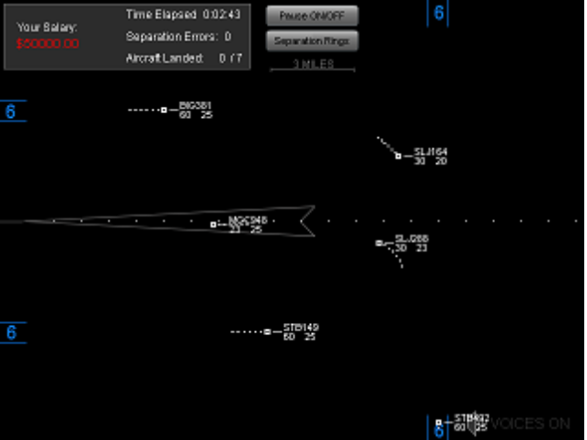
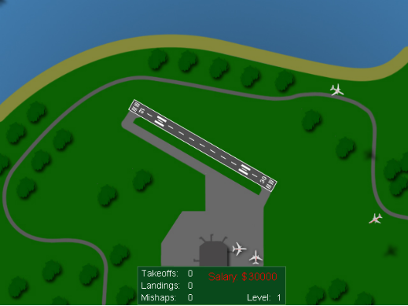
Základní myšlenka projektu

- Letový dispečer je strategická hra, ve které hráč řídí provoz v letovém sektoru. Jeho cílem je dostat všechna letadla bezpečně na přistání na letišti umístěné uprostřed radaru. Letadlům může zadávat příkazy o nové letové výšce, kurzu a rychlosti.
- Hráč musí zajistit, že si letadla mezi sebou udrží bezpečný odstup. Bezpečný odstup je určen minimálním výškovým rozestupem, nebo minimální vzdáleností pokud je výškový rozestup menší. Dále musí zajistit přistání letadel dříve, než jim dojde palivo.
- Hra končí v okamžiku, kdy hráč 3-krát nedodrží bezpečný odstup, dojde k přímé srážce dvou letadel, nebo dojde k pádu letadla z důvodu vyčerpání paliva před jeho přistáním. Body hráč získává za každé letadlo, které úspěšně přistane, naopak ztrácí body za každé porušení bezpečného odstupu, nebo pokud je letadlo navedeno mimo hranice sektoru, do bouře, případně do příliš prudkého obratu.

- Heslo hry: Staňte se pánem oblohy
- Selling notes:
- simulace řízení vzdušného prostoru
- adrenalin, který prožívají skuteční dispečeři
- realistické zobrazení radaru
- rychlá hra ideální pro oddech
- hlasová odezva

Popis grafického zpracování

Pohled:
- Hra umožňuje 2 módy zobrazení - klasický (realistický) a grafický (3D)
- V klasickém (realistickém) pohledu znázorňuje obrazovka počítače obrazovku radaru v dispečinku letového provozu. Na černém pozadí jsou čarami znázorněny dráhy, letadla jsou reprezentována body.
- V grafickém (3D) pohledu je v pohledu shora vidět přistávací dráha letiště, terén, a malé modely letadel pohybujících se ve vzdušném prostoru.
- Každé letadlo bude opatřeno kódovým označením letu a aktuální výškou.

Ovládání:
- Hra se ovládá buď pomocí myši, nebo kombinací myši a klávesnice.
- Ovládací klávesy je možné libovolně namapovat.
- Po kliknutí na konkrétní letadlo bude moci hráč změnit jeho letovou hladinu, kurz a/nebo rychlost.
- Letadla jsou omezena maximální a minimální možnou výškou a rychlostí letu.
- Bude-li tato volba zapnuta, mohou mít různá letadla různé minimální a maximální letové parametry.
- Reakce letadel na příkazy hráče probíhají až s několikavteřinovým zpožděním, aby se nedalo náhle předejít srážce jelikož letadlům nějaký čas zabere, než se u nich změny projeví.

Terén, modely, efekty:
- Letadla budou 3D modely pohybující se nad terénem
- Terén je tvořen otexturovanou rovnou plochou
- Při srážce letadel dojde k výbuchu
- Grafické znázornění bouřky jako tmavých mraků pomocí partiklů a světelných efektů pro blesky
- Hlasová odezva zadaných letových parametrů, informace o nedostatku paliva a opuštění sektoru
- Zvukové efekty pro přistání, srážku, bouři a porušení bezpečného odstupu

Herní mechanismy

- Během hry hráč ovládá letadla ve vzdušném prostoru a snaží se je navést do tzv. „navigačního kužele“ před letištěm, ve kterém pak mohou letadla začít automaticky přistávat.
- Letadla do vzdušného prostoru přilétají leteckými koridory (znázorněné exity).
- Hráč musí zajistit, že si letadla mezi sebou udrží bezpečný odstup. Bezpečný odstup je určen minimálním výškovým rozestupem, nebo minimální vzdáleností pokud je výškový rozestup menší. Dále musí zajistit přistání letadel dříve, než jim dojde palivo.
- Hráč získává body za každé přistání. Může také získat bonusové body za rychlé navedení a dodržování mnohem většího odstupu, než jen bezpečného. Hráč body ztrácí za porušení bezpečného odstupu, nebo pokud je letadlo navedeno mimo sektor, do bouře, nebo příliš prudkého obratu.
- Při dosažení určité bodové hranice postupuje do další úrovně.
- Ve vyšších úrovních zpracovává více letadel, a dále i drah a letišť. Každé letadlo má pak zadané vlastní cílové letiště. Občas mohou být letadla letištěm odmítnuta (např. z technických důvodů na dráze) a hráč je musí znova navést.
- Z letiště mohou letadla automaticky odstartovat a zapojit se do provozu. Hráč je pak zodpovědný za jejich vyvedení ze sektoru do správného koridoru (exitu ze sektoru).
- V určité části sektoru se může vyskytnout bouře, které by se hráč měl se svými letadly vyhnout, aby neztratil body. Občas ovšem bude nucen provést letadlo bouří, pokud mu například nezbývá již dostatek paliva k jejímu obletu. Vyhodnocení situace je na hráči.

